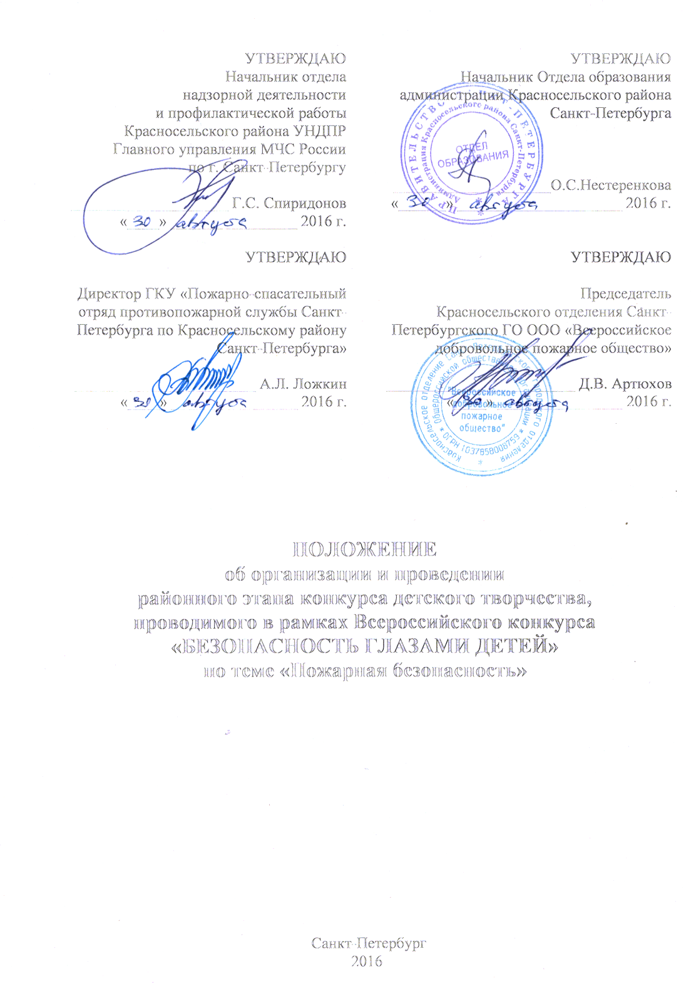

1. Общие положения

1.1. Настоящее «Положение об организации и проведении районного этапа конкурса детского творчества, проводимого в рамках Всероссийского конкурса «БЕЗОПАСНОСТЬ ГЛАЗАМИ ДЕТЕЙ» по теме «Пожарная безопасность» (далее - Положение) определяет порядок организации и проведения районного этапа конкурса детского творчества «Безопасность глазами детей» (далее – Конкурс), его организационное, методическое и финансовое обеспечение, порядок участия в Конкурсе, определения победителей и призеров.
1.2. Конкурс проводится ежегодно в рамках реализации:
- Положения о Всероссийском конкурсе детско-юношеского творчества по пожарной безопасности, утвержденного Межведомственным планом мероприятий на 2014-2018 гг., по вопросам гражданско-патриотического воспитания детей и молодежи, формирования культуры безопасности жизнедеятельности, физической культуры и спорта, творчества и молодежной политики в области пожарной безопасности;
- Плана совместных мероприятий пропаганды пожарно-технических знаний, поддержки и развития Всероссийского детско-юношеского движения «Школа безопасности», среди обучающихся образовательных учреждений Санкт-Петербурга» и иных законодательных и нормативных актов, регламентирующих вопросы организации работы с детьми и подростками.
- Устава Всероссийского детско-юношеского общественного движения «Юный пожарный» и иным нормативным актам, регламентирующим вопросы организации работы с детьми и подростками;

2. Цели и задачи

- реализация государственной политики по патриотическому воспитанию граждан Российской Федерации;
- создание эффективной системы межведомственного взаимодействия по вопросам совершенствования деятельности в области обеспечения безопасности жизнедеятельности;
- выявление и развитие у обучающихся творческих способностей, создание необходимых условий для поддержки одаренных детей, в том числе с ограниченными возможностями и из малоимущих и социально незащищенных категорий;
- формирование у подрастающего поколения сознательного и ответственного отношения к вопросам личной безопасности и безопасности окружающих,
- пропаганда самоотверженного и героического труда пожарных и спасателей, обеспечения безопасности людей, спасения их жизней и оказания помощи пострадавшим;
- воспитание и формирование гражданской ответственности, осуществление противопожарной пропаганды и привлечение учащихся в Дружины юных пожарных;
- профессиональная ориентация подростков и популяризация деятельности подразделений МЧС России и ВДПО.

3. Руководство Конкурсом.

3.1. Общее руководство подготовкой Конкурса осуществляют:
- Отдел образования администрации Красносельского района Санкт-Петербурга.
- Отдел надзорной деятельности и профилактической работы Красносельского района ГУ МЧС России по Санкт-Петербургу;
- ГКУ «Пожарно-спасательный отряд противопожарной службы Санкт-Петербурга по Красносельскому району Санкт-Петербурга»;
- Красносельское отделение Санкт-Петербургского ГО ООО «Всероссийское добровольное пожарное общество».
3.2. Непосредственное проведение Конкурса возлагается на Государственное бюджетное образовательное учреждение дополнительного образования детский оздоровительно-образовательный центр Красносельского района Санкт-Петербурга «Центр безопасности жизнедеятельности» (далее - ГБОУ ДО ДООЦ «ЦБЖ»).

3.3. Для подготовки и проведения Конкурса создаётся Организационный комитет (далее – Оргкомитет)

Состав Оргкомитета:
Председатель Оргкомитета | начальник Отдела образования администрации Красносельского района Санкт-Петербурга | О.С. Нестеренкова
Заместитель председателя Оргкомитета | директор ГБОУ ДО ДООЦ «ЦБЖ» | К.Б. Панкрашкин
Члены Оргкомитета
 | Инспектор Отдела надзорной деятельности и профилактической работы Красносельского района УНДПР Главного управления МЧС России по г. Санкт-Петербургу | В.А. Чеснокова  (по согласованию)
 | Инструктор ГКУ «Пожарно-спасательный отряд противопожарной службы Санкт-Петербурга по Красносельскому району Санкт-Петербурга» | О.Л. Михайлова  (по согласованию)
 | Председатель Красносельского отделения Санкт-Петербургского ГО ООО «Всероссийское добровольное пожарное общество» | Д.В. Артюхов  (по согласованию)
 | педагог-организатор ГБОУ ДО ДООЦ «ЦБЖ» | Т.О. Антонова
 | педагог-организатор ГБОУ ДО ДООЦ «ЦБЖ» | М.А. Денисова
 | администратор ГБОУ ДО ДООЦ «ЦБЖ» | О.Э. Полуэктова
ГБОУ ДО ДООЦ «ЦБЖ» несет ответственность за подготовку площадки для проведения Конкурса и соблюдение мер безопасности при его проведении.
3.4. Функции Оргкомитета:
- формирование и утверждение состава жюри Конкурса;
- прием творческих работ для участия в Конкурсе;
- обеспечение работы жюри по подведению итогов Конкурса;
- подготовка материалов для освещения проведения и итогов Конкурса на сайтах и в сети Интернет;
- организация и проведение церемонии награждения победителей и призеров Конкурса;
- осуществление общего и методического руководства.
3.5. Все решения Оргкомитета оформляются протоколом и утверждаются председателем Оргкомитета.
3.6. Оргкомитет Конкурса имеет право вносить изменения в данное Положение.
3.7. Функции Жюри Конкурса:
- оценивает работы, представленные на Конкурс в соответствии с критериями Положения;
- определяет победителей и призеров в каждой номинации, в каждой возрастной группе Конкурса. Жюри имеет право в любой из конкурсных номинаций не определять победителя.
- оформляет итоговый протокол Конкурса.
3.8. Решения жюри окончательные и пересмотру не подлежат.

4. Участники Конкурса

4.1. К участию в Конкурсе приглашаются учащиеся из общеобразовательных школ, школ-интернатов, учреждений дополнительного образования, воспитанники детских домов (далее – Участники) Красносельского района, в трёх возрастных группах:
1 группа – от 7 лет до 10 лет;
2 группа – от 11 лет до 14 лет;
3 группа – от 15 лет до 18 лет.
4.2. Возраст Участника определяется на момент подачи заявки на Конкурс.

5. Сроки и порядок проведения районного этапа Конкурса

5.1. Конкурс проводится ежегодно в период с декабря текущего года по февраль следующего года:
- декабрь – рассылка данного Положения в образовательные учреждения Красносельского района;
- январь – прием заявок (приложение № 1) и творческих работ представителем Оргкомитета.
- 16 – 26 января - прием в ГБОУ ДО ДООЦ «ЦБЖ» (по адресу: ул.Пионерстроя, д.10, корп.2, в часы работы с 10.00 до 16.30, тел.(812) 744-00-45):
- заявок;
- творческих работ;
- 30 января - работа жюри районного этапа Конкурса по подведению итогов.
- 01 февраля - рассылка итогового протокола «Подведение итогов» в общеобразовательные учреждения Красносельского района;
02 – 03 февраля – представление письменного согласия с родителей (законных представителей) несовершеннолетних победителей и призеров Конкурса (Приложение № 2)
5.2. Тематика работ, представляемых на районный этап Конкурса:
- предупреждение пожаров от шалости с огнем;
- история развития пожарной охраны Санкт-Петербурга
- работа, учеба и быт профессиональных пожарных и спасателей, работников ВДПО, дружин юных пожарных, занятия пожарно-прикладным спортом;
- пожары в быту, на производстве, лесные пожары, на сельскохозяйственных объектах и объектах транспортной инфраструктуры;
- современная противопожарная и спасательная техника и перспективы ее развития;
- нарушения правил пожарной безопасности, являющиеся причинами возникновения пожаров.

К участию в Конкурсе не принимаются коллективные работы, выполненные двумя и более авторами.
5.3. Конкурс проводится по следующим номинациям:
- рисунок (Приложение № 3);
- плакат (Приложение № 4);
- декоративно-прикладное творчество (Приложение № 5);
- компьютерная презентация, мультфильм, видеофильм только для второй и третьей возрастной группы (Приложение № 6).
5.4. Работы участников Конкурса, обучающихся в специализированных художественных учреждениях, оценивается отдельно от работ выполненных учащимися общеобразовательных учреждений.
5.5. Информация о Конкурсе, Положение и Протокол подведения итогов, рассылается по электронной почте во все общеобразовательные учреждения Красносельского района и размещается на сайте ГБОУ ДО ДООЦ «ЦБЖ» http://cbzh.edu.ru/, телефон (812)744-00-45.

6. Порядок подачи заявок на участие Конкурсе

6.1. Для участия в Конкурсе участник подает заявку одновременно с творческой работой в Оргкомитет, в срок, по форме и по адресу, установленные настоящим Положением.
6.2. Заявка оформляется на каждую конкурсную работу.
6.3. Для подачи Заявок НЕОБХОДИМО получить Письменное согласие с родителей (законных представителей) несовершеннолетних участников Конкурса:
- об ознакомлении с Положением;
- согласие на обработку персональных данных;
- согласие на размещение фотографий работ на сайте и в сети Интернет.
6.4. Работы, выполненные вне требований данного Положения, на Конкурс не принимаются.
6.5. Ответственность за нарушение требований Положения Конкурса, возлагается на направляющую сторону.

7. Подведение итогов и награждение победителей

7.1. Итоги Конкурса подводятся в каждой номинации и в каждой возрастной группе по следующим критериям:
- соответствие заявленной тематике;
- качество исполнения работы;
- художественность, оригинальность и выразительность;
- использование нестандартных материалов;
- новизна техники исполнения и степень восприимчивости;
- проявление индивидуальных способностей;
- юмор.
По решению Оргкомитета может быть расширен перечень награждаемых.
7.2. Подведение итогов, определение победителей и призеров Конкурса осуществляется членами жюри, в состав которого могут входить независимые представители.
7.3. Работы победителей и призеров Конкурса, авторам не возвращаются. Они могут участвовать в выставках и экспозициях, передаваться в музеи и благотворительные фонды, а также могут быть использованы для публикаций в печати, показов по телевидению.
7.4. Дата, место и время торжественной церемонии награждения победителей и призеров Конкурса определяется Оргкомитетом и доводятся до сведения участников через сайт, электронную почту.
7.5. Победители и призеры Конкурса награждаются грамотами и/или поощрительными призами.
7.6. По решению жюри отдельные участники Конкурса могут награждаться специальными благодарностями Оргкомитета.

8. Финансирование

Финансовое обеспечение награждения победителей и призеров Конкурса осуществляется за счет бюджетных средств ГБОУ ДО ДООЦ «ЦБЖ».

Приложение № 1

ЗАЯВКА
на участие в районном этапе Конкурса детского творчества, проводимого в рамках Всероссийского конкурса
«БЕЗОПАСНОСТЬ ГЛАЗАМИ ДЕТЕЙ»
по теме «Пожарная безопасность»

Сведения о конкурсной работе:
- Номинация конкурсной работы: (нужное подчеркнуть)
Рисунок
Плакат
Декоративно-прикладное творчество
Компьютерная презентация, мультфильм, видеофильм
Название конкурсной работы_______________________________________

- Дата создания работы _____________________________________________

- Сведения об авторе:
Ф.И.О. автора полностью __________________________________________
Дата рождения (день, месяц, год) ____________________________________
Красносельский район, школа ____________________________________, класс____________
Контактный телефон автора_______________________________________

- Преподаватель: Ф.И.О., контактный телефон _________________________
________________________________________________________________

Дата подачи заявки «_____» __________________2017 года

С условиями Конкурса ознакомлен и согласен
Подпись автора _____________________________________
(подписывая данную Заявку участник соглашается с Положением о проведении районного этапа конкурса и дает свое согласие на размещение персональных данных)

_____________________________________________________________________________
* желательно Заявки представлять в печатном виде, во избежание ошибок написания данных сведений

Приложение № 2

Письменное согласие
на размещение персональных данных
участника районного этапа конкурса детского творчества,
проводимого в рамках Всероссийского конкурса
«БЕЗОПАСНОСТЬ ГЛАЗАМИ ДЕТЕЙ» по теме «Пожарная безопасность» на сайте и в сети Интернет

Я, _________________________________________________________________,
(Фамилия Имя Отчество)
законный представитель

___________________________________________________________________________
(Фамилия Имя Отчество участника конкурса)

согласна/согласен на размещение информации о несовершеннолетнем:

___________________________________________________________________________
- Фамилия Имя Отчество;

__________________________________________________________________________
- дата рождения (день, месяц, число);

__________________________________________________________________________
- район, образовательное учреждение, класс;

__________________________________________________________________________
- контактный телефон

____________________________________ _____________________________
(подпись законного представителя) (ФИО законного представителя)

«_____» ________________20___ г.

Приложение № 3

НОМИНАЦИИ
«Рисунок»

1. Принимаются работы выполненные карандашом, пастелью, акварелью, гуашью и т.п.
2. Размер конкурсной работы – формат А3 (297х420), расположение или книжное, или альбомное.
3. Оформление в соответствии с выставочными требованиями;
- конкурсную работу обязательно обрамляет бумажное паспарту шириной 40 - 50 мм., или же конкурсная работа наклеена на основу большего размера.
- оформленная этикетка внизу слева на лицевой стороне паспарту конкурсной работы (образец ниже):

Иванов Петр Сергеевич, 11 лет
«Пожар в жилом доме», графика
ГБОУ СОШ № 200 Красносельского района
Руководитель - Смирнова Ольга Борисовна
Санкт-Петербург, ул. Р.Зорге, д.13, корп.2

В этикетке указываются:
- фамилия, имя, отчество автора, возраст,
- название работы, техника исполнения,
- наименование учреждения (название студии),
- фамилия, имя, отчество руководителя,
- адрес учебного заведения.

Приложение № 4

НОМИНАЦИИ
«Плакат»

1. Принимаются работы, выполненные карандашом, пастелью, акварелью, гуашью и т.п. с короткими, четкими надписями предупреждающего, запрещающего, обучающего или информационного содержания.

2. Размер конкурсной работы – формат А3 (297х420), расположение или книжное или альбомное.

3. Оформление в соответствии с выставочными требованиями;
- конкурсную работу обязательно обрамляет бумажное паспарту шириной 40 - 50 мм., или же конкурсная работа наклеена на основу большего размера.
- оформленная этикетка внизу слева на лицевой стороне паспарту конкурсной работы (образец ниже):

Иванов Петр Сергеевич, 11 лет
«Пожар в жилом доме», графика
ГБОУ СОШ № 200 Красносельского района
Руководитель - Смирнова Ольга Борисовна
Санкт-Петербург, ул. Р.Зорге, д.13, корп.2

В этикетке указываются:
- фамилия, имя, отчество автора, возраст,
- название работы, техника исполнения,
- наименование учреждения (название студии),
- фамилия, имя, отчество руководителя,
- адрес учебного заведения.

Приложение № 5

НОМИНАЦИЯ
«Декоративно-прикладное творчество»

1. Принимаются работы, выполненные в традициях народных ремесел и декоративно-прикладного искусства: аппликация, оригами, коллаж, вышивка, нитяная графика, вязание, батик, лоскутное шитье, бисероплетение, выжигание, художественная резьба, керамика, лепка, текстильный дизайн, игрушка, витраж и др.

2. Размер конкурсной работы может быть форматом от А4 до А3 (от 210х300 мм. до 300х400 мм.), в высоту не более 300 мм.;

3. Настольная конкурсная работа должна быть установлена и закреплена на жесткой подставке (основе), которая должна соответствовать размеру работы, но не более 300х420 мм.

4. Оформление в соответствии с выставочными требованиями;
- конкурсную работу обязательно обрамляет паспарту шириной 40 - 50 мм., или же конкурсная работа наклеена на основу большего размера.
- оформленная этикетка внизу слева на лицевой стороне паспарту конкурсной работы (образец ниже):

Иванов Петр Сергеевич, 11 лет
«Пожар в жилом доме», графика
ГБОУ СОШ № 200 Красносельского района
Руководитель - Смирнова Ольга Борисовна
Санкт-Петербург, ул. Р.Зорге, д.13, корп.2

В этикетке указываются:
- фамилия, имя, отчество автора, возраст,
- название работы, техника исполнения,
- наименование учреждения (название студии),
- фамилия, имя, отчество руководителя,
- адрес учебного заведения.

Использование игрушек и поделок промышленного производства не допускается!

Приложение № 6

НОМИНАЦИЯ
«Компьютерная презентация, мультфильм, видеофильм»
(только для второй и третьей возрастной группы)

1. Компьютерная презентация - принимаются работы, содержащие не более 10 слайдов.
Мультфильм, видеофильм - принимаются работы, продолжительностью не более 5 минут.

2. На одном диске или флэш-карте только одна работа. Электронные носители не возвращаются.

3. На упаковке диска или флэш-карты с конкурсной работой должна быть обязательно оформленная этикетка внизу слева на лицевой стороне конкурсной работы (образец ниже):

Иванов Петр Сергеевич, 11 лет
«Пожар в жилом доме», графика
ГБОУ СОШ № 200 Красносельского района
Руководитель - Смирнова Ольга Борисовна
Санкт-Петербург, ул. Р.Зорге, д.13, корп.2

В этикетке указываются:
- фамилия, имя, отчество автора, возраст,
- название работы, техника исполнения,
- наименование учреждения (название студии),
- фамилия, имя, отчество руководителя,
- адрес учебного заведения.

